**EDT**

Proyecto ETSII Markt



| **Grupo de prácticas** | | Grupo 2.5 |
| --- | --- | --- |
| **Fecha** | | 16/10/2023 |
| **Equipo de director / Equipo de trabajo** | | **Email** |
| Diego Márquez González | | diego16rey@gmail.com |
| Fausto Vázquez Rodríguez | | fausto4vazrod@gmail.com |
| Isabel María Martín Calderón | | isma13@gmail.com |
| Juan Luis Ruano Muriedas | | juanluis.ruano.muriedas@gmail.com |
| Antonio José Suárez García | | suareantonio71@gmail.com |

# 

# Control de versiones

| **Fecha** | **Versión** | **Descripción** |
| --- | --- | --- |
| 16/10/2023 | v1.0 | Versión inicial del documento. |

# Diagrama Elementos de Desglose de Trabajo (EDT)

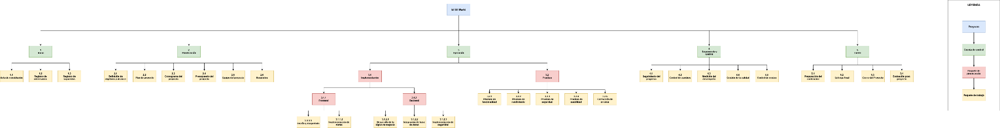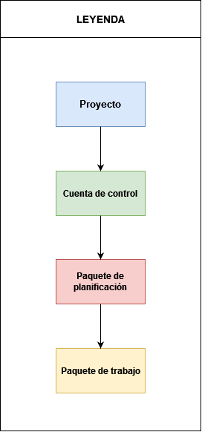

Para ver claramente cada uno de los elementos del nivel 1 vamos a mostrarlos en las próximas páginas.

## Inicio

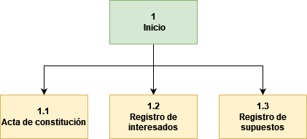

## 

## Planificación

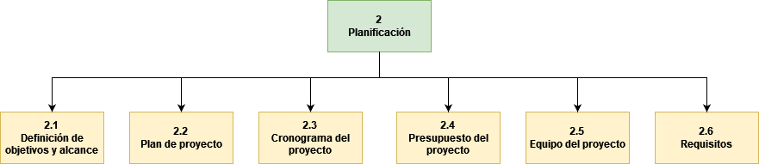

## 

## Ejecución

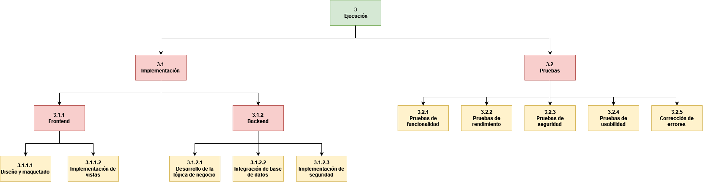

## 

## Seguimiento y control

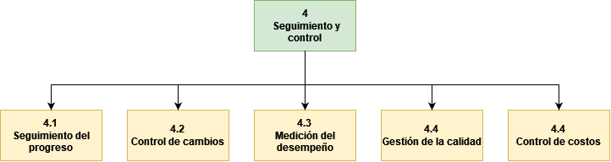

## 

## Cierre

